Игра для развития речевого дыхания
для детей 3-х лет.
« Прожорливые фрукты»

Цель: Развитие у детей сильного вдоха через нос или рот, затем делать плавный выдох. Следить, чтобы во время выдоха губы были сложены трубочкой, чтобы ребёнок не надувал щёки, чтобы выдох происходил не толчками, а плавно. Обратить внимание, что выдыхать следует до тех пор, пока не закончится воздух.
Оборудование: Картон, обклеенный с двух сторон цветной бумагой, картинки фруктов (апельсин, яблоко, груша, клубника), кусочек ваты или смятая бумажная салфетка, поролон.
Ход игры: Игра предназначена для одного, двух или даже трёх детей одновременно. Можно устраивать соревнования - кто больше задует кусочков ваты или салфетки в ворота к фруктам (накормит фрукты). Воспитатель предлагает детям рассмотреть фрукты, их форму, размер.
К нам сегодня в гости пришли забавные, веселые фрукты. Они очень голодные, давайте их угостим полезными витаминами (кусочек ваты или смятая бумажная салфетка). Воспитатель сначала показывает, как носом вдохнуть воздух, сложить губы трубочкой и долго дует на ватный шарик, как ветерок, чтобы кусочек ваты попал в ворота

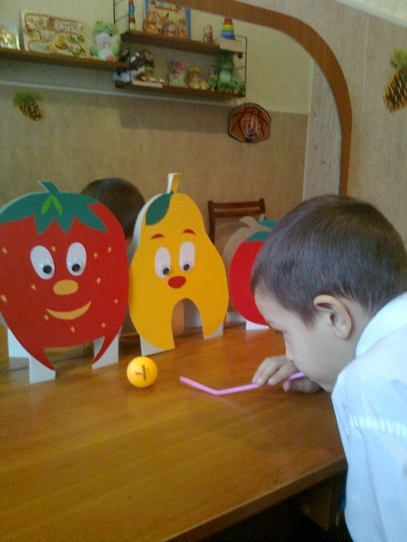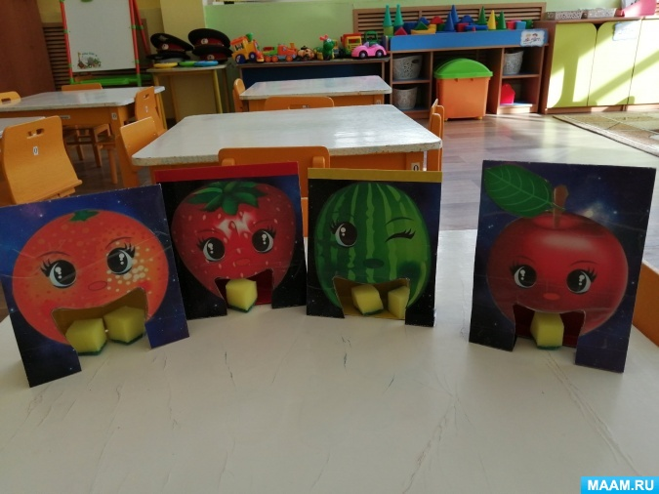

Игра для развития речевого дыхания
«Раз, два, три - лети»
Цель: развитие плавного, длительного выдоха.
Оборудование: Можно взять трубочки для коктеля, вырезать из бумаги бабочек и подвесить их на нитках. Предложить ребенку подуть на бабочку так, чтобы она полетела (при этом следить, чтобы ребенок сделал длительный плавный выдох).
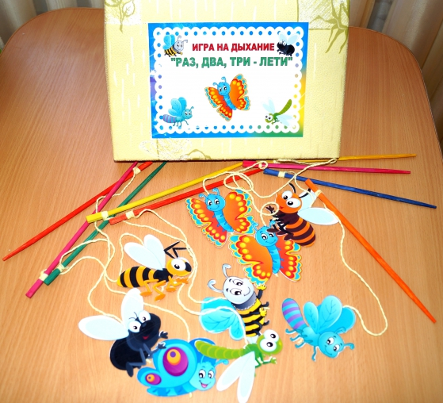

Подготовила
Воспитатель младшей группы
Яковлева О.Е.

